成都市双流区教育学会

关于组织开展双流区教育学会第七届理事会理事候选人
推荐工作的通知
各中小学、幼儿园（含民办）：
成都市双流区教育学会是中共成都市双流区教育局党组领导下的全区从事中学、小学、幼儿园教育、成人教育、职业教育、特殊教育工作者的群众性学术团体，是地方性的、自愿结成的、非营利性社会组织。是党政领导抓教育工作的参谋和助手，是教育行政部门指挥教育、教学的智囊团。
根据《双流区教育学会章程》，经报双流区教育局党组同意，双流区教育学会将召开第七次会员代表大会，选举产生双流区教育学会第七届理事会。为更好服务双流区基础教育高质量发展，双流区教育学会决定组织开展第七届理事会理事候选人（以下简称“理事候选人”）推荐工作，现将有关事项通知如下。
- 理事候选人条件
- 政治立场坚定，坚持党的领导，坚决贯彻执行党的路线、方针、政策，坚定拥护“两个确立”，自觉践行“两个维护”。
- 深入学习贯彻习近平总书记关于教育的重要论述，全面贯彻党的教育方针，落实立德树人根本任务，遵循教育规律，具有科学的教育理念和正确的教育政绩观。
- 丰富的教育理论和实践工作经验，具有较高的学术水平，在教育教学、教育科研、管理工作中业绩突出，积极探索教育教学改革。
- 理事候选人个人应身体健康，作风正派，具有良好的职业操守，无师德失范行为，遵纪守法，廉洁自律。
- 理事候选人分为理事个人和理事单位。候选理事个人应是我会个人会员，候选理事单位应为我会单位会员。如不是个人会员和单位会员的可提交入会申请。个人会员和单位会员有效期为五年。
- 符合组织人事部门对其在兼任相关职务规定，年龄原则上不超过60周岁，优先推荐中青年骨干。
- 推荐名额
- 各中小学、幼儿园可报送理事候选个人1-2名，理事单位1名。
- 各专业委员会可报送理事候选个人1-2名，专委会会员人数在50人内可推荐1名理事个人，人数在50人以上的可推荐2名理事个人。
本次推荐的理事个人和理事单位为建议人选，我会将在推荐名单基础上综合考虑，确定理事候选人名单，提交双流区教育学会第七次会员代表大会选举产生新一届理事会，从新一届理事会中选举产生常务理事，从常务理事中选举产生学会会长、副会长、秘书长。请各学校及时通知推荐出的理事个人和理事单位于2025年5月23日前扫码完成信息填报，同时将个人会员入会申请表（附件1）、单位会员申请表（附件2）、理事个人推荐表（附件3）、理事单位推荐表（附件4）、的PDF发送到指定邮箱，推荐表上须有手写签名并加盖公章。
联系人：罗丹，电话：13551889314，邮箱：2873862100@qq.com



附件：1.双流区教育学会个人会员申请表
2.双流区教育学会单位会员申请表
3.双流区教育学会第七届理事会理事个人候选推荐表
4.双流区教育学会第七届理事会理事单位候选推荐表


成都市双流区教育学会
2025年5月14日

附件1：双流区教育学会个人会员申请表

姓名 |  | 性别 |  | 出生年月 |  | 政治面貌
研究方向  或领域 |  |  |  | 任教学科
工作单位 |  |  |  | 职务或  职称
通讯地址 |  |  |  | 邮编
联系电话 |  |  |  | 邮箱
主要教育教学
及科研成果（300字内）
本人意见 | 签字：  年 月 日

备注：请于2025年5月23日前将个人会员入会申请表发送至2873862100@qq.com。

附件2：成都市双流区教育学会单位会员申请表
单位名称 |  |  |  | 法定代表人
机构代码 |  |  | 税务代码
单位性质 |  |  | 主管单位
通讯地址
联系方式 | 联系人 |  | 职务
联系方式 | 固定电话 |  | E-mail
联系方式 | 移动电话 |  | 传真
单位情况简介（300字内）
单位签章：
法定代表人签字：
年 月 日
双流区教育学会审核意见：

签章：
年 月 日
备注：请于2025年5月23日前将个人会员入会申请表发送至2873862100@qq.com。

附件3:双流区教育学会第七届理事会理事个人候选人推荐表
姓名 |  |  | 出生年月 |  |  | 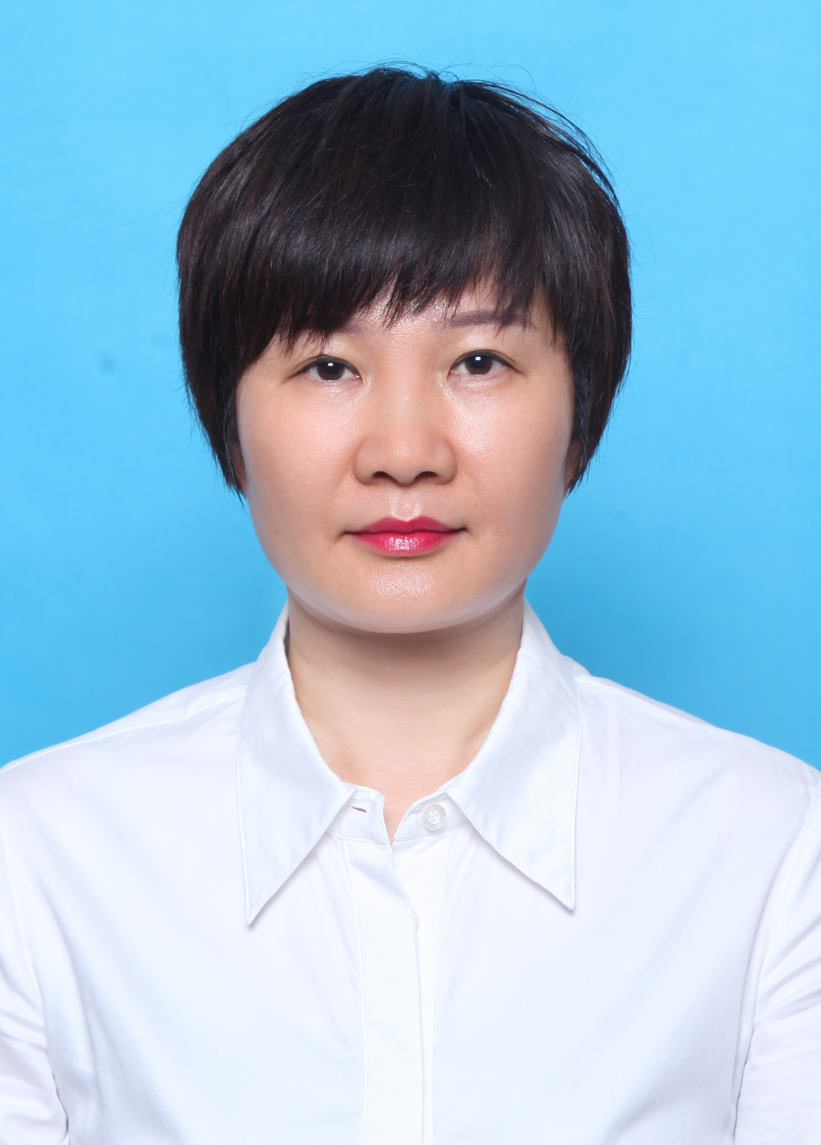  近照
性别 |  | 民族 |  | 政治面貌
毕业院校 |  |  | 最高学历  /学位
工作单位 |  |  |  | 职务/职称
其他
社会职务
移动电话 |  |  |  | 电子邮箱
工作经历

本人意见 | 手写签名：
单位意见 | （盖章） |  |  | 学会  意见 | （盖章）
注：请于2025年5月23日前报送至双流区教育学会秘书处，邮箱：2873862100@qq.com

附件4：双流区教育学会第七届理事会理事单位推荐表
单位名称 |  |  |  | 负责人
单位性质 |  |  | 主管单位
通讯地址
联络方式 | 联系人 |  | 职务
联络方式 | 固定电话 |  | 移动电话
是否是区教育学会第六届单位理事 |  | 是 否 | 是否推荐为第七届单位理事 | 是 否
单位情况简介(300字内)
本单位意见 | 单位签章：  法定代表人签字：  年 月 日
注：请于 2025年 5 月 23日前报送至双流区教育学会秘书处，邮箱：2873862100@qq.com

